

Modelo dinámico del comportamiento del manipulador mediante la formulación Newton Euler

Dinámica de Robots

Ingeniería Mecatrónica 8°A

Maestro: Moran Garabito Carlos

Eduardo Robles Vázquez

Matricula: 17310899

**Modelo dinámico del comportamiento del manipulador mediante la formulación Newton Euler**

La dinámica del robot relaciona el movimiento del robot y las fuerzas implicadas en el mismo. El modelo dinámico establece relaciones matemáticas entre las coordenadas articulares (o las coordenadas del extremo del robot), sus derivadas (velocidad y aceleración), las fuerzas y pares aplicados en las articulaciones (o en el extremo) y los parámetros del robot (masas de los eslabones, inercias, etc.).

**Dinámica inversa. La formulación de Newton-Euler.**

El método de Newton-Euler permite obtener un conjunto de ecuaciones recursivas hacia delante de velocidad y aceleración lineal y angular las cuales están referidas a cada sistema de referencia articular. Las velocidades y aceleraciones de cada elemento se propagan hacia adelante desde el sistema de referencia de la base hasta el efector final. Las ecuaciones recursivas hacia atrás calculan los pares y fuerzas necesarios para cada articulación desde la mano (incluyendo en ella efectos de fuerzas externas), hasta el sistema de referencia de la base.

1. **Sistemas de coordenadas en movimiento.**

La formulación de N-E se basa en los sistemas de coordenadas en movimiento.

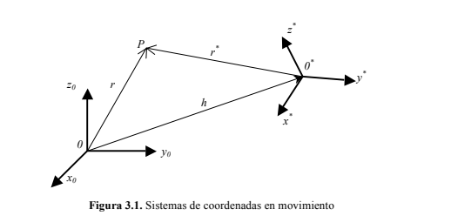

Con respecto a la figura 3.1 se tiene que el sistema de coordenadas 0* se desplaza y gira en el espacio respecto del sistema de referencia de la base 0, el vector que describe el origen del sistema en movimiento es h y el punto P se describe respecto del sistema 0* a través del vector r*, de acuerdo a esto, la descripción del punto P respecto del sistema de la base es:

r=r^*+h

$$\frac{dr}{dt}=\frac{dr^{*}}{dt}+\frac{dh}{dt}=v^{*}+v_{h}$$

Donde ν* es la velocidad del punto P respecto del origen del sistema 0* en movimiento y $v_{h}$ es la velocidad del origen del sistema 0* respecto de la base.

Si el punto P se desplaza y gira respecto del sistema 0* la ecuación debe escribirse como:

$$v=\frac{dr^{*}}{dt}+\frac{dh}{dt}=\left(\frac{d^{*}r^{*}}{dt}+wxr^{*}\right)+\frac{dh}{dt}$$

Donde $\frac{\left(d^{*}\right)\left(r^{*}\right)}{dt}$ es la velocidad lineal del punto P respecto del origen 0* y * w× r es la velocidad angular del punto P respecto del origen 0*.

De manera similar la aceleración general del sistema de puede describir como:

$$a=\frac{dv}{dt}=\frac{d^{2}r^{*}}{dt^{2}}+\frac{d^{2}h}{dt^{2}}=a^{*}+a_{h}$$

$$a=\frac{d^{*2}r^{*}}{dt^{2}}+2wx\frac{d^{*}r^{*}}{dt}+wx\left(wxr\right)+\frac{dw}{dt}xr^{*}+\frac{d^{2}h}{dt^{2}}$$

1. **Cinemática de los eslabones del robot.**

A partir de las ecuaciones de la sección anterior se desarrolla a continuación el planteamiento general para la cinemática de los eslabones del robot.

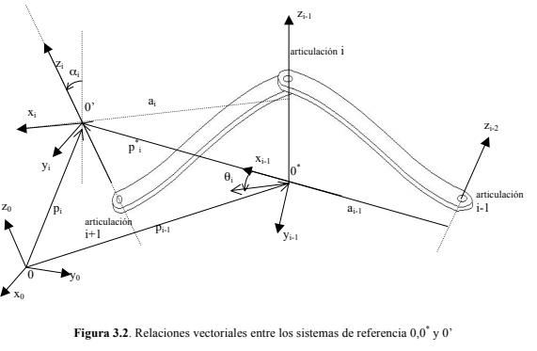

De acuerdo a la figura 3.2 las ecuaciones cinemáticas para los eslabones de un robot, se pueden escribir como:

Debe notarse que la velocidad angular del sistema de referencia wi es igual a la suma de la velocidad angular absoluta del sistema i-1 más la velocidad angular relativa * wi del eslabón referida a su propio sistema de coordenadas.

La aceleración lineal del sistema de coordenadas de la articulación i es:

$$v_{i}=\frac{d^{*2}p_{1}^{*}}{dt^{2}}+w_{i-1}xp^{*}+2w_{i-1}x\frac{d^{*}p^{*}}{dt}+w_{1-i}x\left(w_{i-1}xp_{i}^{*}\right)+v_{i-1}$$

$$W_{i}=w_{i-1}+w_{i}$$

La aceleración angular del sistema de referencia i (xi, yi, zi) respecto del sistema (xi-1, yi-1, zi-1) se consigue de manera similar a la ecuación.

$$W_{i}=\frac{d^{*}w_{i}}{dt}+w_{i-1}xw_{i}$$

por lo que la ecuación queda como:

$$w_{i}=w_{i-1}+\frac{d^{*}w^{*}}{dt}+w_{i-1}xw_{i}$$

En general para un robot los sistemas de coordenadas (xi-1, yi-1, zi-1) y (xi, yi, zi) están unidos a los eslabones i-1 e i. La velocidad del eslabón i respecto del sistema de coordenadas i-1 es qi &. Si el eslabón es prismático, la velocidad será una velocidad de traslación relativa respecto del sistema (xi-1, yi-1, zi-1) y si es rotacional le corresponderá una velocidad rotacional relativa del eslabón i respecto del sistema (xi-1, yi-1, zi-1), por lo tanto:

$$w_{i}=\{\begin{matrix}z_{i-1}q_{i} \\ 0\end{matrix}$$

donde qi & es la magnitud de la velocidad angular del eslabón i con respecto al sistema de coordenadas (xi-1, yi-1, zi-1). De manera similar:

$$\frac{d^{*}w^{*}}{dt}\{\begin{matrix}z_{i-1}q_{i} \\ 0\end{matrix}$$

Debe notarse que el vector i−1 z es igual a (0, 0, 1)

Las velocidades y aceleraciones de los sistemas de coordenadas ligados a cada eslabón son absolutas y se calculan como:

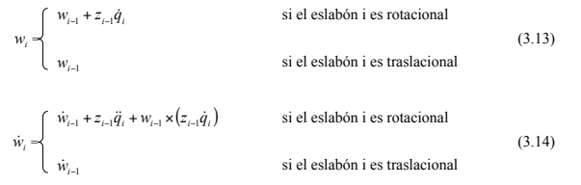

Las velocidades lineales de los sistemas de referencia de cada eslabón se calculan como:

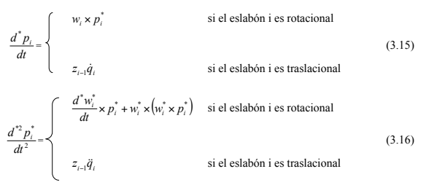

por lo que la velocidad lineal absoluta del sistema de coordenadas ligado a cada eslabón se calcula como:

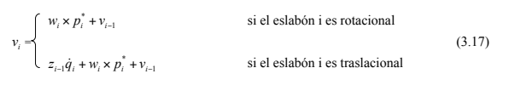

La aceleración se calcula como:

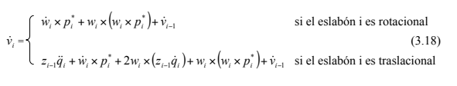

1. **Ecuaciones de movimiento recursivas**

A partir de las ecuaciones cinemáticas del apartado anterior y aplicando el principio de D’Alembert del equilibrio estático para todos los instantes de tiempo, se obtienen las ecuaciones recursivas de Newton-Euler.

Si se utiliza la nomenclatura de la figura 3.2 sobre un eslabón cualquiera del robot, tal y como se muestra en la figura 3.3

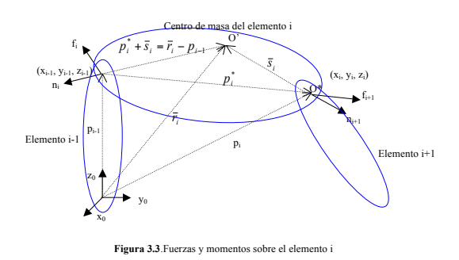

Si se omiten los efectos del rozamiento viscoso en las articulaciones, y se aplica el principio de D’Alembert, se obtiene para cada eslabón:

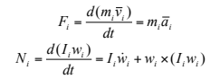

Realizando el balance de pares y fuerzas en la figura 3.3:

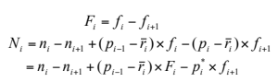

Que utilizando la relación geométrica:



Se obtienen las ecuaciones recursivas: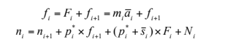

**Bibliografía**

* Dinámica de Robots. (s.f.). Recuperado 16 marzo, 2020, de <https://nbio.umh.es/files/2012/04/practica3.pdf>
* Jaramillo Botero, A. (s.f.). Dinámica de Manipuladores Robóticos. Recuperado 16 marzo, 2020, de <http://www.wag.caltech.edu/home/ajaramil/libro_robotica/dinamica.pdf>